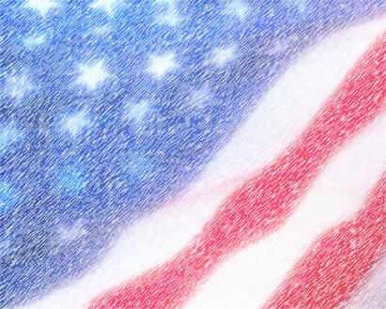
Programa de Estudios Para Cívica
Séptimo Grado (Ms. Chacón)
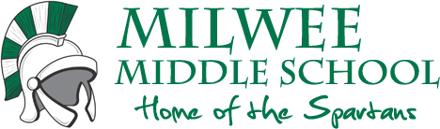
Ms. Yessenia A. Chacón
Milwee Middle School
1341 S. Ronald Reagan Boulevard .
Longwood, Florida 32750
Aula: Portable 5
Correo Electrónico: Yessenia_Chacon@scps.k12.fl.us
Página Cibernética: www.ychacon.weebly.com

Objetivo de Curso:
El objetivo de este curso es que el estudiante tenga un entendimiento de cómo funciona el gobierno de los Estados Unidos. Los estudiantes aprenderan los derechos y las responsabilidades de los Ciudadanos Americanos. Estudiantes también entenderán cómo funciona el gobierno federal, estatal, y local para que en el futuro lo puedan aplicar lo a sus decisiones
políticas en los Estados Unidos.

¿Qué significa esto para mí?
Quiero que no se les olvide una cosa, esta clase es ¡genial! Esto es muy importante porque un día los estudiantes de séptimo grado 2013-2014 van a correr este lindo país. En esta clase ustedes aprenderán cómo funciona el gobierno Estadounidense. El conocimiento en esta materia los ayudará desarrollarse como parte integrar de los Estados Unidos en el Siglo 21. La materia de este curso es tan vital que estudiantes eventualmente tendrán que demostrar dominio sobre la materia aprobando El Examen de Fin de Curso.
Por favor tome unos minutos, para revisar y procesar lo escrito.
Ahora, no te olvides lo que les dije antes: esta clase es genial. Nos divertiremos y eso también te ayudará en aprender la materia. Nos reiremos, gritaremos, bailaremos, y cantaremos. (Yo soy fenomenal bailando pero perdón por mi canto desde ahora.) Nos moveremos por el aula e iremos afuera. En ocasión también vamos a trabajar con otros estudiantes y sus maestros. En la clase usaremos tecnología y haremos actividades divertidas. Será un curso inolvidable. Diremos chistes y jugaremos, pero cuando venga el tiempo es muy importante que podamos empezar la lección otra vez. Ocupo que sepan las dos normas que he escrito abajo. ¡Este año va a ser un buen año!)

Normas de Aula/Materiales:
1. RESPETA SU AULA, SUS COMPAÑEROS, SUS MAESTROS, Y USTEDES MISMOS.
2. VEN A LA ESCUELA PREPARADOS Y TRATA LO MEJOR QUE PUEDAS.
Si tienes un celular, lo deben traer a clases también.
(Hay un cuestionario y un paquete de tecnología con este programa de materia.)
Libro de Texto y Otros Recursos
Los estudiantes trabajaran mayormente con los libros de texto: of McGraw Hill’s Cívics, Economics, and Geography. Estudiantes también van a recibir un libro de trabajo, My Reflections.
Recursos Cibernéticos
Páginas Cibernéticas/Recursos | Propósito
www.ychacon.weebly.com | Esta página cibernética es muy importante. Aquí habrá una lista de lo que se hará en clase diariamente, las fechas de entrega para asignaturas, y cómo completar los trabajos de clase para esa semana.
www.edmodo.com | Esta página cibernética se usará para la entrega de asignatura, exámenes, y mucho más.
McGraw Hill (Textos)  http://connected.mcgraw-hill.com/ | libro de texto
www.family.skyward.scps.k12.fl.us | Esta página cibernética les da acceso a las notas, asistencia a clases, e información demográfica del estudiante a los estudiantes y sus padres.

¡Este va a ser un año genial! Cuando termines de leer el programa de cívica, por favor entra a mi página: www.ychacon.weebly.com. Para completar el cuestionario que reconoce que ustedes leyeron el Programa de Cívica y llenaron el Cuestionario de Tecnología.

Syllabus Acknowldgement/ Cuestonario de Programma de Civica

Student’s First Name/Nombre del Estudiante Last Name/Apellido
_________________________________________ __________________________________________
Class Period/ Clase del Estudiante:
1 2 3 4 5 6 7

Parent/Guardian’s First Name/Nombre del Padre Last Name/Apellido
_________________________________________ ___________________________________________

Parent Phone Number/ Número Telefónico del Padre
(________)-__________-_______________
Parent/Guardian e-mail/ Correo Electrónico del Padre

I, ____________________ (the student) acknowledge that I have read the 7th grade Civics syllabus.
Yo, ___________________ (el estudiante) he leído el programa de Cívica de séptimo grado.

I, ____________________ (the parent) acknowledge that I have read the 7th grade Civics syllabus.
Yo, ___________________ (el padre) he leído el programa de Cívica de séptimo grado.

_______________________________________ ____________________
Parent Signature/ Firma del Padre Date/ Fecha

________________________________________ ____________________
Student Signature/ Firma del Estudiante Date/ Fecha

